习 题
5．1 一热力学系统由如图所示的状态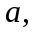沿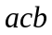过程到达状态时，吸收了560J的热量，对外做功356J。（1）如果它沿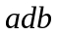过程达到状态b时，系统对外做功220J，它吸收了多少热量？（2）当系统由状态沿曲线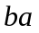返回状态时，外界对系统做功为282J，试问系统是吸热还是放热？热量传递多少？

5．2 64g氧气的温度由273K升至323K,（1）保持体积不变；（2）保持压强不变。在这两个过程中氧气各吸收了多少热量？各增加了多少内能？对外各做了多少功？

5．3 10g氦气吸收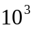J的热量时压强未发生变化，它原来的温度是300K,最后的温度是多少？

5．4 如图所示，一定量的空气，开始时在状态A，其压强为2.0atm，体积为2L，沿直线AB变化到状态B后，压强变为1.0atm，体积变为3L，求在此过程中气体所做的功。
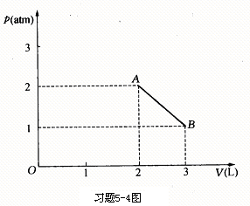
习题5.4图

5．5 一定量氢气在保持压强为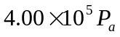不变的情况下，温度由273K升高到323K时，吸收了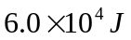的热量。
（1）求氢气的量是多少摩尔？
（2）求氢气内能变化多少？

5．6 标准状态下的2ｍol氢气吸收外界500J的热量。（1）若体积不变，问这热量变为什么？氢的温度变为多少？（2）若温度不变，问这热量变为什么？氢的压强和体积各变为多少？

5．7 2mol的理想气体在300K时，从4L等温压缩到1L，试求这气体做的功和吸收的热量。

5．8 一定量的氮气，压强为1atm,体积为10L,温度为300K。（1）保持体积不变；（2）保持压强不变。在温度都升到400K的过程中，各需吸收多少热量？内能增加多少？对外做功多少？

5．9 一定质量的理想气体，其γ＝1.40，若在等压下加热，使其体积增大为原体积的m倍为止。试求传给气体的热量中，用于做功与增加内能的热量之比。

5．10 有1mol的氧气，温度为300K时，体积为0.002ｍ³，试计算下列两种过程中氧气所做的功：（1）绝热膨胀到体积为0.02³；（2）等温膨胀到体积为0.02³

5．11 一作卡诺循环的热机,高温热源的温度为400K,每一循环从此热源吸进100J的热量并向一低温热源放出80J的热量.求
(1) 该循环的热机效率；
(2) 低温热源温度.

5．12 有一卡诺制冷机,从一温度为-10℃的冷藏室中吸取热量,而向温度为20℃的物体(通常为水)放出热量,设该制冷机所耗功率为15kW，问每分钟从冷藏室中吸取的热为多少，每分钟放热为多少？

5．13 一卡诺热机的低温热源温度为7℃，效率为40%，若要将其效率提高到50%，求高温热源的温度需要提高多少？

5．14 一热机在1000K和300K之间工作，若（1）高温热源温度提高到1100K；（2）低温热源温度降低到200K，求理论上热机效率各增加多少？为了提高热机的效率，那一种方案更好？

5．15 1 mol 氦气经过如图所示的循环过程，其中p₂=2p₁,V₄=2V₁ ,求1-2、2-3、3-4、4-1 各过程中气体吸收的热量和热机的效率.

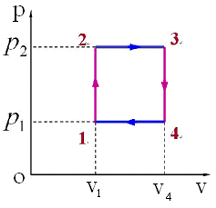
5-15题图

5．16 1mol单原子分子理想气体的循环过程如T-V图所示，其中c点的温度Tc=600K
（1）ab,bc,ca各个过程系统吸收的热量；
（2）经过该循环系统所做的净功；
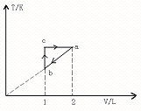
5-16题图

（3）循环的效率（ln2=0.693）。

5．17在一个绝热容器中，用隔板将容器分成两部分，其容积分别为V₁=1升和V₂=3升，2mol的理想气体装在1升容积的一边，另一边为真空。若将隔板抽去，试求气体达到平衡时的熵变。

5．18 计算不同温度液体混合后的熵变.质量为0.30 kg、温度为90℃的水, 与质量为 0.70 kg、 温度为20℃的水混合后，最后达到平衡状态. 试求水的熵变. 设整个系统与外界间无能量传递

5．19 2.0mol理想气体从300K加热到600K，体积由25dm³变为100 dm³ ，试计算该过程中的熵变，已知该气体的C_{V, m}为19.5J.K⁻¹.mol⁻¹.

5．20 今有1.00kg0℃的冰融化成0℃的水，求其熵变 (设水的溶解热为3.35x10⁵J/kg).

5．21 有2mol的理想气体,经过可逆的等压过程,体积从V₀膨胀到3V₀,求在该过程中的熵变.

